РУКОВОДСТВО ПО ЭКСПЛУАТАЦИИ
ТВЕРДОТОПЛИВНЫЙ ГАЗОГЕНЕРАТОРНЫЙ КОТЕЛ
КОСМОС-40, КОСМОС-50

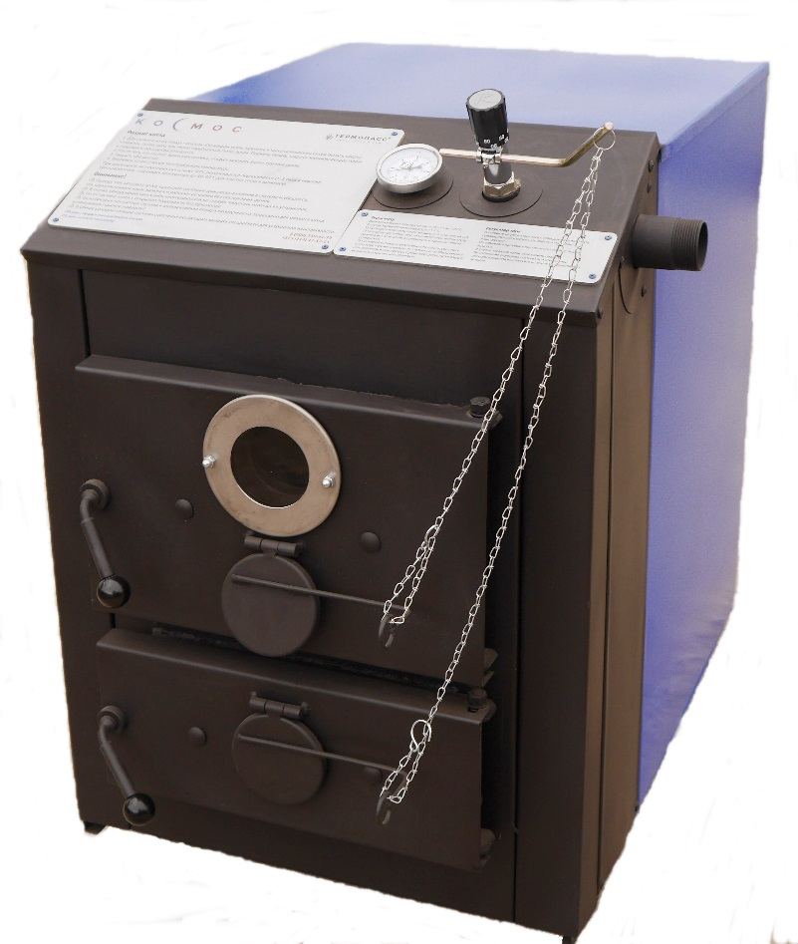

Настоятельно рекомендуется ознакомиться перед началом проведения монтажных работ.

ВАЖНО
Приступать к установке и эксплуатации котла следует только после внимательного ознакомления с настоящей инструкцией.
Примечание: Предприятие-изготовитель оставляет за собой право вносить изменения в конструкцию котлов и сопутствующую комплектацию, не ухудшающие их потребительские качества.
- Не допускается устанавливать температуру теплоносителя в водяной рубашке котла свыше 85 °С и давление воды в котле свыше 0,2 Мпа.
- Не запускайте котел при отсутствии теплоносителя и в случае его замерзания.
- Запрещается оставлять котел с водой при температуре окружающего воздуха ниже + 5 °С.
- Категорически запрещается эксплуатация котла в закрытой системе без предохранительного клапана.
- Оставлять котел без присмотра при прожиге или с открытыми дверцами категорически запрещается
- Предохранительный клапан должен быть рассчитан на давление не более 0,2 МПа.
- Категорически запрещается устанавливать запорную арматуру на линии подачи горячей воды от котла до места установки предохранительного клапана.
- В качестве теплоносителя должна использоваться вода питьевая, соответствующая СТБ 1188-99. Использование воды в качестве теплоносителя из колодцев, водоемов и скважин не допускается из-за возможного высоко содержания сероводорода.
- Циркуляционный насос первичного контура (котловой контур) должен стоять на обратном трубопроводе котла. При невыполнении этого условия гарантия на котел снимается.
- При наличии второго контура или бойлера для ГВС в эту систему обязательно должен быть подключен мембранный бак в объёме 10% от данной системы и предохранительный клапан на 3 бара

- Вы всегда можете связаться с нами по вопросам эксплуатации котла:
termopass@tut.by
+375 44 554-07-92

Оглавление
О котле 4
Технические характеристикит 5
конструкция и описание работы котла 6
Розжиг, режим обычного или интенсивного горения 8
Важное при работы с котлом 10
Чистка котла 10
Настройка тягорегулятора 10
Открытие верхней двери во время работы 10
Прожиг котла 11
Требования к теплоносителю 12
Монтаж котла и дымохода 13
Эксплуатация котла 18
Возможные неисправности и способы их устранения 19
Свидетельство о приёмке 20
Комплект поставки 21
Гарантийные обязательства 22
Протокол установки котла 24
Сведения о рекламациях 25

О котле
Котлы космос «Космос» КМВ-2-00-0,2 предназначены для отопления жилых домов, дачных домиков и других объектов твердыми видами топлива.
Преимущества котлов ОДО НПО «Термопасс» над иной продукцией, представленной на рынке:
1) жаростойкая нержавеющая сталь теплообменника котла, упрочненная накаткой;
2) увеличенный коэффициент теплопередачи, обусловленной толщиной стенки топливника, значительно уменьшающий инерционность котла, первое тепло покупатель получает значительно быстрее стандартных котлов;
3) возможность работы на антифризе вместо воды, рекомендованы антифризы на основе пропиленгликоля;
4) безопасная и долгая работа котла на низких температура горения топлива, высокая коррозионная стойкость котла, обусловленная применением нержавеющей стали;
5) лидирующая по объемам емкость топки котла от 57 до 350 литров в сравнении с котлами равной мощности конкурентов;
6) удобство загрузки топлива, большой размер дров в топливнике;
7) высокий КПД котла – 80% и более;
8) способность работы в широком диапазоне мощности котла – от 4 кВт. до 60 кВт;
9) большой гарантийный срок на теплообменник – 10 лет;
10) удобство монтажа и перевозки, связанные с небольшим размером и весом котла;
11) современный внешний вид.
Многотопливный экологичный газогенераторный котел «КОСМОС» (КМВ) предназначен для отопления зданий. Конструкция котла позволяет сжигать любые колотые и не колотые поленья сухой и сырой древесины длиной от 0,4 до 1 метра в зависимости от мощности котла. В качестве альтернативного топлива можно использовать бурый и черный уголь, брикеты бурого угля и дерева, торфобрикеты. Древесные опилки и разного рода мусор можно сжигать только комбинированно с дровами и не более 20% от объема нормального топлива. Для наиболее эффективной работы котла, рекомендуется использовать топливо со следующими параметрами:
Дрова: диаметр 40-100 мм, влажность не более 20%.
Уголь: зернистость не менее 40 мм.
Торфобрикеты: зольность не более 16%, влажность не более 18%.

Технические характеристики
Наименование показателя | «Космос» 2-40-0,2 | «Космос» 2-50-0,2
Теплопроизводительность, на максимальной нагрузке при влажности дров 30% кВт | 40 | 50
КПД котла на максимальной нагрузке при влажности дров 30%, % | 87 | 87
КПД котла% на режиме длительного горения, при влажности дров 30%, % | 78-83 | 78-83
Закладка дров при 30% влажности, кг | 40 | 65
Длительность работы на режиме длительного горения, при влажности дров 30%, час * | 6-11 | 6-11
Длина поленьев, м | 0,65 | 0,8
Объем топочного бункера, л | 160 | 230
Рабочее давление воды в системе, МПа, не более | 0,2 | 0,2
Максимальная температура воды, не более °С | 90 | 90
Минимальная температура воды °С | 30 | 30
Габаритные размеры, мм, не более
- высота | 930 | 980
- ширина | 700 | 750
- длина | 1450 | 1600
Масса, кг, не более | 150 | 180
Диаметр дымохода, мм | 200 | 250
Высота дымохода, не менее, м | 7 | 7
Осевая высота дымохода над землей, мм | 635 | 680
Требуемая тяга дымохода, Мбар | 0,30 | 0,35
Присоединительная резьба штуцеров подвода и отвода воды, дюйм | 2 | 2
Объем воды в котле, л | 58 | 67
Температура топочных газов при максимальной мощности, °С | ≤ 230 | ≤ 230
Температура топочных газов на режиме длительного горения, °С, не мен. | 40 | 40

конструкция и описание работы котла

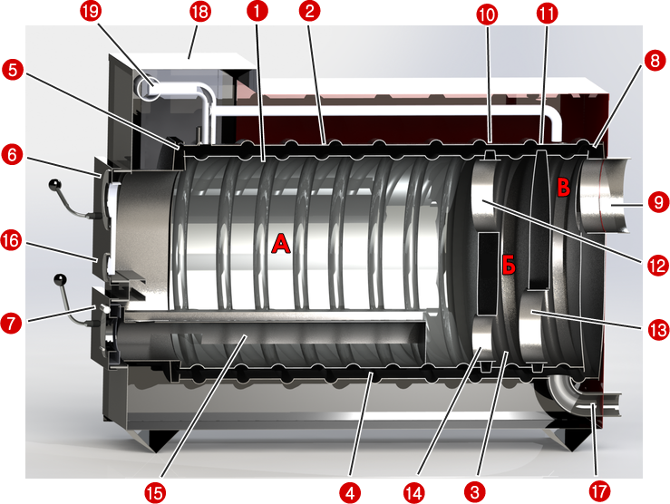
Рис. 1
Предлагаемый котел (Рис.1) выполнен из нержавеющей стали в форме горизонтально расположенного цилиндра 1 с водяной рубашкой 2. Которые выполнены из двух соосных друг к другу цилиндрических труб из листовой стали, изготовленных методом вальцовки, сварки и накатки спирали, образующих двустенную цилиндрическую колбу с равномерным зазором между её внутренней 3 и наружной 4 стенками. Они закрыты передней стенкой 5, в которую вставлена дверца закладки топлива 6 с отверстием подачи вторичного воздуха 16 и дверца 7, в которую вставлен колосниковый оборот 15. Торцевая часть теплообменника закрыта стенкой 8 с патрубком выхода дымовых газов 9. Внутри теплообменника, начиная с торца, вставлены две перегородки 10, 11 с патрубками 12, 13 для прохода дымовых газов и патрубком 14, который предназначен для прочистки и подачи вторичного воздуха. Таким образом, перегородки делят теплообменник на три камеры.
А- газификации
Б- смесительную камеру
В- камеру дожига.
Патрубок возвращаемого в котел теплоносителя 17 вварен в заднюю нижнюю часть теплообменника. Патрубок подачи 19 вварен в переднюю часть котла (справа или под заказ слева). С наружной стороны котел закрыт теплоизолированным кожухом 18.
В основу работы газогенераторного котла положен принцип пиролизного сжигания топлива, суть которого заключается в том, что под действием высокой температуры и в условиях недостатка кислорода, твердое топливо разлагается на летучую часть - так называемый пиролизный газ и твердый остаток - древесный уголь (кокс). Процесс этот экзотермический, идущий с выделением тепла.
В процессе газификации топлива в камере газификации А при ограниченном доступе кислорода, образуются раскаленные древесные угли, из которых выделяется газ, поднимаемый вверх, который смешивается с раскаленным воздухом, поступающим через два отверстия первой перегородки посредством тяги дымохода и сгорает в камере смешивания и камере дожига. Первичный (холодный) воздух, поступающий при открытой дверце 7, подается в нижнюю часть камеры газификации по колосниковому обороту, предназначен для поддержания горения топлива.
Благодаря процессу газификации, в смесительной камере газификации А происходит предварительное подсушивание, разложение при недостатке кислорода твердого топлива и предварительное смешивание продуктов пиролиза с вторичным воздухом, поступающим, через зазор колосникового оборота и регулируемой заслонки находящейся в двери загрузки топлива. Подача (вторичного) воздуха, направляемого в смесительную камеру Б газификации, прогретого до высокой температуры за счет раскаленных углей производится по каналу 18 колосникового оборота. В предварительной камере происходит частичное сгорание топлива, а в камере дожига В полное.
После полного сжигания остаточного углерода зола падает через зазоры образованные нижней частью колосникового оборота и низом камеры газификации, откуда вручную удаляется через дверцы для подачи воздуха 7 непосредственно в режиме работы котла.
Для котлов данного типа характерен быстрый переход в режим газогенераторного горения (10-30 мин.), что сопровождается резким увеличением мощности и температуры. Поэтому оставлять котел без надзора при открытых дверях загрузочного отверстия и поддувала запрещается!

Розжиг, режим обычного или интенсивного горения

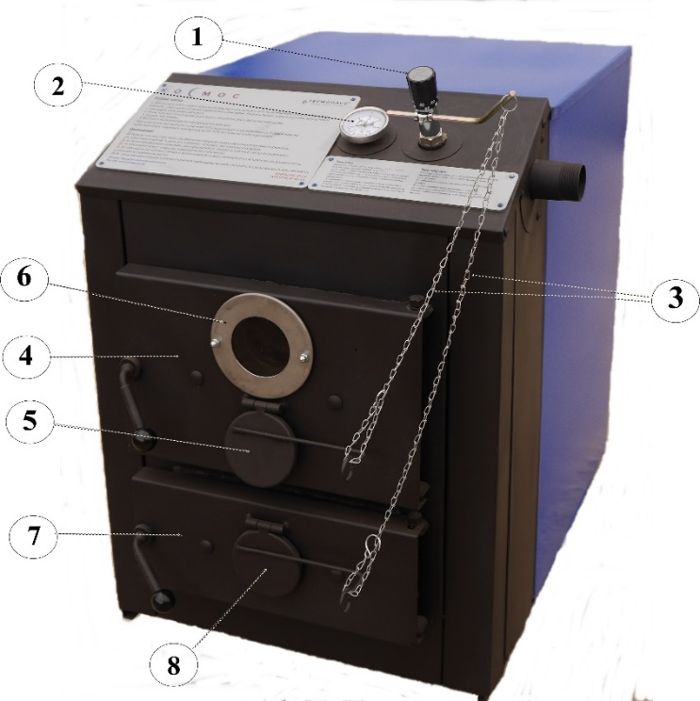
Рис.2

Установка тягорегулятора:
- устанавливаем регулятор тяги 1 коромыслом к себе в правом исполнении дверей и термометр 2, обеспечивая герметичность (Рис.2);
- закрепляем обе цепочки 3 на тягорегуляторе 1;
- перед розжигом топлива, нужно покрутить ручку 1 тягорегулятора и установить ее на цифре 30°С (температура теплоносителя при этом находится в пределах 20-27°С);
- закрепить первую цепочку 3 от тягорегулятора до верхней регулируемой заслонки 5, сделав зазор для воздуха в ее нижней части примерно 10 мм;
- закрепить вторую цепочку 3 таким образом, чтобы заслонка 7 дверцы 8 плотно была прижата, но не было провисания цепочки;
- при установке на тягорегуляторе температуры более 50°С цепочка к заслонке 7 должна ОБЯЗАТЕЛЬНО поднимать заслонку и частично открывать доступ воздуха.

Без теплоносителя котел запускать строго запрещается!

Процесс розжига интенсивного горения:
- проверяем листком бумаги или спичкой наличие тяги в котле с приоткрытой дверцей 4,
- устанавливаем колосниковый оборот (поставляется в комплекте с котлом);
- при повторном розжиге не ранее чем через минуту пододвигаем несгоревшие угли от предыдущей топки к передней части котла;
- закладываем в топку сухие дрова для растопки;
- открываем цепочкой заслонку 7 с помощью установки высокой температуры на тягорегуляторе (более 70°С);
- поджигаем топливо, закрываем дверь 4;
- наблюдаем в смотровое окошко 6 за горением дров, после набора температуры 75-80°С выставляем комфортную температуру тягорегулятором, если в котле используется интенсивное горение топлива, то заслонки 5 и 7 работают вместе;
- если покупатель хочет использовать котел в режиме длительного горения, то такие настройки котла описаны ниже.
Первая закладка топлива полностью и быстро уйдет на прогрев всей системы, особенно если температура воды в системе и помещении низкая. Последующие закладки топлива идут на поддержание температуры в помещении, тогда можно использовать интенсивный или длительный режим горения. Время горения топлива индивидуально, зависит от теплоизоляции здания, отопительной системы, качества и объема загружаемого топлива.

ОБЯЗАТЕЛЬНЫМ условием правильной работы котла является работа котла на открытой заслонке 5 предназначенной для пиролиза дров и периодически открываемой заслонки 7, предназначенной для увеличения производительности. Регулируйте температуру в течении 2-х и более суток и подберите температуру теплоносителя с учетом теплопотерь вашего отапливаемого помещения.

РЕЖИМ ДЛИТЕЛЬНОГО ГОРЕНИЯ
Без теплоносителя котел запускать строго запрещается!
Длительное горение топлива будет обеспечено при температуре теплоносителя (подаче тепла) около 40-50°С, при этом заслонка 7 открывается крайне редко, что свидетельствует о небольших теплопотерях вашего помещения. Если это условие не соблюдается, то Вам следует провести утепление дома.
Запрещено открывать дверцу закладки топлива во время работы котла!
Нельзя отходить от котла при открытых дверцах!
Процесс топки котла в режиме длительного горения:
- открываем максимально дверцу 8 (Рис.2) для увеличения тяги;
- не ранее чем через 60 секунд пододвигаем несгоревшие угли от предыдущей топки к передней части котла;
- подставляем поддон на случай выпадения углей из топки;
- наблюдая в смотровое окошко 6, ждем, когда угли разгорятся;
- после того, как загорятся остатки топлива (угли), плавно открываем дверь 4 и закладываем 1\3 топлива, закрываем дверь 4;
- устанавливаем ручку тягорегулятора до 65-75°С;
- после некоторого времени горения 1\3 дров закрываем дверцу 8 и плавно открываем дверь для закладки топлива 4 и докладываем топливо для полного заполнения топливной камеры, закрываем дверь 4;
- после набора котлом температуры 60°С ручкой тягорегулятора 1 выставляем необходимую температуру в пределах 40-50°С, при этом заслонка 5 может быть приоткрыта, а заслонка 7 должна быть закрыта полностью.
Отжиг котла при использовании.
Котел, а также его дымоходная система при использовании требует периодический отжиг стенок топливной камеры, который достигается интенсивным горением топлива при температуре воды или иного теплоносителя выше 75° С. Такая температура, как правило, достигается при горении дров или иного топлива в нормальном (интенсивном) режиме топки. При постоянном использовании котла в режиме длительного горения без достижения максимальной температуры нагрева теплоносителя ≥75° С на стенках котла образуется окалина темного цвета, смолистые отложения, которые препятствуют теплопередаче через стенки котла, засоряют его катализатор и внешний дымоход, ухудшают тягу.
Пользователь котла обязан производить отжиг котла не реже одного раза за 3 дня эксплуатации используя режим интенсивного горения топлива. Используйте для этого сухие качественные дрова, сухие брикеты из древесины или торфобрикеты, устанавливайте температуру подачи 80-90° С в течении 30-40 минут. В случае, если отжиг не производится, то покупатель (пользователь) котла заведомо нарушает правила его нормальной эксплуатации и лишается значительной доли КПД котла, уменьшает мощность котла и всей отопительной системы, а также нарушает требования пожарной безопасности.
Отложения и окалина в сводятся к минимуму, когда в режиме длительного горения топлива нижняя заслонка 7 закрыта, а верхняя заслонка 5 - частично приоткрыта.

Важное при работы с котлом

Чистка котла
При работе котла нужно периодически очищать котел от золы. Процесс очистки топливника:
- Открываем нижнюю дверцу 5;
- Кочергой выгребаем золу;
- Закрываем нижнюю дверцу 5;
При работе котла нужно периодически очищать узел воздуховода с вентилятором от золы. Для этого при выключенном э\питании из сети 220 В. котла открутите 4 гайки люка воздушного канала с противоположной стороны от вентилятора, очистите канал от пепла. При установке горелки в ее место котла соблюдайте точное место установки и плотность посадки в посадочное отверстие и на запальник, это не допустит преждевременную порчу запальника горелки и засорение пеплом воздушного канала. При порче пеллетной горелки замените ее на новую от производителя незамедлительно.

Настройка тягорегулятора
Поднимаем температуру в котле до 40 градусов, выставляем на тягорегуляторе такую же температуру по шкале которая не перевернута. Делим цепочку от тягорегулятора на две части, одна из которых длиннее второй на 7-10 см. Звено которое делит цепочку продеваем через кольцо на тягорегуляторе. Та цепочка что короче идет к заслонке на верхней двери. Зацеп цепочки за кольцо заслонки производится таким образом, чтобы получился зазор примерно в 1 см. Та цепочка что длиннее цепляется за кольцо заслонки нижней двери. Зацеп производится таким образом, чтобы цепочка была с небольшим провисанием (почти в натяг).
Запрещено открывать дверцу закладки топлива во время работы котла!

Открытие верхней двери во время работы
Для того, чтобы открыть верхнюю дверцу котла обязательно нужно приоткрыть нижнюю дверцу на пару сантиметров, подождать 20-30 с и открыть ее полностью. Спустя 40 секунд можно закрыть нижнюю дверцу и открыть верхнюю. После того как были произведены необходимые манипуляции с открытой верхней дверцей необходимо плотно закрыть её.
Процесс топки котла в режиме длительного горения:
- открываем максимально нижнюю дверцу для увеличения тяги;
- подставляем поддон на случай выпадения углей из топки;
- не ранее чем через 60 секунд пододвигаем несгоревшие угли от предыдущей топки к передней части котла;
- наблюдаем в смотровое окошко верхней дверцы, ждем, когда угли разгорятся;
- после того, как загорятся остатки топлива (угли), плавно открываем верхнюю дверь 6 и закладываем 1\3 топлива, закрываем верхнюю дверь;
- устанавливаем ручку тягорегулятора на температуру 65-75°С;
- после некоторого времени горения 1\3-ти дров закрываем нижнюю дверцу и плавно открываем верхнюю дверь и докладываем топливо для полного заполнения топливной камеры, закрываем дверь;
- после набора котлом температуры 60°С ручкой выставляем необходимую температуру в пределах 40-50°С, при этом заслонка на верхней дверце должна быть приоткрыта, а заслонка на нижней закрыта полностью.
РЕЖИМ ДЛИТЕЛЬНОГО ГОРЕНИЯ ТОПЛИВА
Без теплоносителя котел запускать строго запрещается!
Длительное горение топлива будет обеспечено при температуре теплоносителя (подаче тепла) около 40-50°С, при этом заслонка дверцы открывается крайне редко, что свидетельствует о небольших теплопотерях вашего помещения. Если это условие не соблюдается, то Вам следует провести утепление дома.

Прожиг котла
Котел, а также его дымоходная система при использовании требует периодический отжиг стенок топливной камеры, который достигается интенсивным горением топлива при температуре воды или иного теплоносителя выше 75° С. Такая температура, как правило, достигается при горении дров или иного топлива в нормальном (интенсивном) режиме. При постоянном использовании котла в режиме длительного горения без достижения высокой температуры нагрева теплоносителя ≥75° С на стенках котла образуется окалина темного цвета, смолистые отложения, которые препятствуют теплопередаче через стенки котла, засоряют его катализатор и внешний дымоход, ухудшают тягу.
Пользователь котла обязан при топке дровами производить прожиг котла не реже одного раза за 3 дня эксплуатации используя режим интенсивного горения топлива. Используйте для этого сухие качественные дрова, сухие брикеты из древесины или торфобрикеты, устанавливайте температуру подачи 80-90° С в течении 30-40 минут. Используйте неполный объем топлива, достаточно 25-40%. В случае, если отжиг не производится, то покупатель (пользователь) котла заведомо нарушает правила его нормальной эксплуатации и лишается значительной доли КПД котла, уменьшает мощность котла и всей отопительной системы, а также нарушает требования пожарной безопасности.
Отложения и наслоения в виде грязных подтеков и сажи не появляются в котле при сгорании качественных пеллет очень длительное время при правильной настройке автоматики и правильным по требованиям настоящего Руководства дымоходе. Отжиг котла при топке пеллетами достаточно проводить раз в 1-2 месяца. Если подтеки имеют характер более частого появлении между отжигами котла пользователю нужно отрегурировать подачу пеллет и воздуха автоматикой, добившись полного сгорания пеллет, проверить качество используемого топлива, герметичность всего дымохода и качество его тяги.
Отложения и наслоения в виде грязных подтеков при топке дровами, углем и торфобрикетом сводятся к минимуму, когда в режиме длительного горения топлива заслонка верхней дверцы закрыта, а заслонка нижней дверцы - частично приоткрыта.
Другими словами: не доставая заглушку и колосник выкладываем в задней части топки котла мелконаколотые дрова в небольшом количестве (максимум 1/3 топки). Поднимаем температуру этими дровами до 85 градусов и поддерживаем ее 10-15 минут. Смысл в том, чтобы языки пламени прошлись по каналам дымоотведения и выжгли там все образования.
Оставлять котел без присмотра при прожиге или с открытыми дверцами категорически запрещается
Периодичность прожигов индивидуальна и может быть, как 1-2 раза в неделю так и один раз в месяц.

Требования к теплоносителю
В качестве теплоносителя должна использоваться вода питьевая, соответствующая СТБ 1188-99, с жёсткостью не более 7 (10) ммоль/дм³ и минеральным остатком 1,0 (1,5) г/дм³, прошедшая обработку. Вода из многих скважин, колодцев и водоемов не соответствует таким требованиям, требует специальной обработки, либо она полностью непригодна в качестве теплоносителя. Покупатель котла, использующий такую воду, принимает на себя риски порчи котла и всей системы отопления.
Допускается использование бытового незамерзающего теплоносителя, сертифицированного для жилых помещений, согласно инструкции на его применение. Не допускается по санитарным нормам использование антифризов, содержащих этиленгликоль, и тем более других жидкостей-антифризов, не сертифицированных для бытовых систем отопления! Производителем рекомендовано применение антифризов для бытовых помещений на основе пропиленгликоля.
Категорически запрещается использовать любой теплоноситель с присутствием сероводорода. Его применение приводит к разрушению нержавеющей стали и преждевременному выходу котла из строя. В таком случае гарантийные обязательства на топку котла снимаются с производителя, а вся ответственность за дефекты котла ложиться на его покупателя.
ВНИМАНИЕ! На недостатки (дефекты), обусловленные засорением котла загрязняющими веществами, песком и т.п., попавшими в теплообменник из системы отопления, гарантия производителя не распространяется.

Монтаж котла и дымохода
Монтаж, контрольную растопку котла и обучение обслуживающего персонала должна производить монтажная фирма, строго следуя данному руководству. Монтажная фирма обязательно составляет протокол установки котла и запись в настоящем руководстве.
Установка котла, монтаж дымовой трубы и системы отопления должны производиться в соответствии с СНБ-4.02.01-03 «Отопление, вентиляция и кондиционирование».
Требования пожарной безопасности:
Для обеспечения достаточного уровня противопожарной безопасности необходимо предусмотреть следующее:
А) Удобно расположенный огнетушитель класса «А» для тушения небольших очагов возгорания вследствие выпадения из печи горящих угольков.
Б) Отработанный на практике план эвакуации.
В) План тушения пожара, вызванного котлом, где указать информацию как:
- Подготовить людей к немедленной эвакуации.
- Закрыть все дверцы и заслонки подачи воздуха в котёл.
В ожидании пожарной команды следите, чтобы огонь или горящий уголь, искры из дымохода не попали на прилегающие сгораемые материалы или строения.

Размещение котла:
Помещение, в котором монтируется котёл, должно быть оборудовано индивидуальным дымоходом и вентиляцией. Естественная вентиляция котельной должна обеспечивать воздухообмен плюс обеспечивать поступление воздуха, необходимого для горения топлива. Размещение котлов в жилых помещениях (включая коридоры) недопустимо по санитарным нормам. Площадь сечения отверстия подачи воздуха для горения в котельную мощностью котла 35/40/50/60/90 кВт примерно 280/320/400/480 см2.

Фундамент:
Если котел устанавливается на деревянный пол или другое основание с пределом огнестойкости менее REI 60, то согласно п. 6.84 СНБ-4.02.01-03 оборудуется «Пол из горючих материалов под каркасными печами, в том числе на ножках, следует защищать от возгорания листовым или плитным негорючим материалом по негорючему утеплителю толщиной 15 мм, при этом расстояние от низа печи до пола должно быть не менее 100 мм»
Для соблюдения пожарной безопасности мы рекомендуем под котел изготовить армированный металлической сеткой бетонный фундамент с размерами на 150 мм превышающими габаритные размеры котла в каждую сторону (см. п. 3 примечание к приложению «С» СНБ-4.02.01-03) и толщиной не менее 50 мм. На него укладывается металлический лист толщиной от 1 мм и выше (п.6.84. СНБ-4.02.01-03). Такой тип фундамента надежен и пригоден для установки котлов на любые полы.

Рисунок 3. Схема расположения котла в помещении (размеры в мм):
Вид сбоку

Рисунок 4. Схема расположения котла в помещении (размеры в мм)
Вид сверху
Котел КМВ (7) устанавливается на подготовленное основание (6) с соблюдением минимально безопасных расстояний: до стены расположенной напротив топочной дверцы 1250мм, от задней стенки котла до незащищенной стены 500мм, от боковой стенки котла до незащищенной стены (11) 500мм, от боковой стенки котла до защищенной стены (9) согласно п. 6.82 СНБ-4.02.01-03 минимально 380мм, от верхней крышки котла до незащищенного потолка 1200мм. Перед топочной дверцей укладывается металлический лист (8) размером 700х500 мм, длинной стороной вдоль котла. При установке котла необходимо приподнять его переднюю часть с целью исключения вытекания конденсата.

Подключение к системе дымоотведения:
В качестве дымохода для твёрдотопливного котла рекомендуется использовать тонкостенные дымовые трубы из нержавеющей стали толщиной не менее 1мм. Наилучшим решением является установка готовых модулей трубы с термоизоляцией типа сэндвич.
Так же в качестве дымохода для твёрдотопливного котла допускается использование кирпичного дымохода с установкой внутри (гильзованием) тонкостенной дымовой трубы (рис 5, поз.10) из нержавеющей стали круглого или квадратного сечения, не менее сечения трубы котла. Дымовой канал должен быть постоянного сечения по всей длине. Нельзя вмуровывать дымоход в бетонные и кирпичные конструкции. Зазор между гильзой дымохода и конструкцией перекрытия необходимо заполнить теплоизоляционным материалом (базальтовая вата и т.п.). Нельзя использовать отверстия в стенах в качестве части дымохода (гильза дымохода должна проходить насквозь).
Дымовая труба:
Дымовая труба должна всегда развивать достаточную тягу и надежно отводить топочные газы в открытый воздух. Для исправного функционирования котлов необходимо, чтобы дымовая труба была правильно рассчитана, потому что от ее тяги зависит скорость сгорания топлива и мощность котла. Тяга трубы непосредственно зависит от ее сечения, высоты и шероховатости внутренней поверхности. К дымовой трубе нельзя подключать другой котел. Диаметр дымовой трубы не должен быть меньше, чем выход на котле. Дымоходы должны быть теплоизолированы сминимальным слоем теплоизоляции 50мм и оснащаться люком прочистки и конденсатоотводчиком.
Способы выполнения проходов дымохода через строительные конструкции в данном руководстве не рассматриваются.

Таблица ориентировочной высоты дымохода в зависимости от мощности котла.
Мощность котла, кВт | Сечение, мм | Минимальная высота, м
40 | 200х200 | 7
50 | 250х250 | 7

В случае возникновения большой тяги в дымовой трубе, установите в дымовом канале дроссельную заслонку (шибер).
Соединительный дымоход:
Если нет возможности подсоединить котел непосредственно к трубе, то соответствующий соединитель горизонтально расположенного дымохода должен быть как можно короче, не длиннее 1м., по направлению к дымовой трубе должен подниматься. Оптимально присоединение котла к дымоходу с использованием тройника-ревизии с отводом 45°.
Подключение к системе отопления:
Перед монтажом котла необходимо проверить его целостность и комплектность, так же убедиться, что выбранная модель котла по своим входным параметрам подходит для работы в данных условиях.
ВНИМАНИЕ! Давление в системе должно быть минимально необходимым для циркуляции теплоносителя. Достаточно избыточного давления +0,02...0,03МПа в системе к давлению налива для конкретного здания. В любом случае эксплуатация котла совместно с системами при давлении более - 0,2 МПа недопустима!
Нужно помнить, что при повышении давления растёт и температура кипения, а превышение температуры не допустимо при использовании большинства незамерзающих теплоносителей и труб из полимерных материалов, а так же усугубляет последствия вероятной аварии.
Схема установки котла в открытой системе считается наиболее безопасной, примерная схема приводится в рис.6.
ВНИМАНИЕ! Циркуляционный насос первичного контура (котловой контур) должен стоять на обратном трубопроводе котла, постоянным расходом прокачивая воду через котел даже при открытой системе отопления покупателя. При невыполнении этого условия гарантия на котел снимается.
Установка закрытой системы отопления требует теплотехнического расчета специалиста, тщательного подбора мембранного бака, насоса, иных элементов, поэтому покупателю лучше обратиться к лицензированному специалисту по отоплению во избежание порчи котла и прочих элементов системы в отопительный период.
Для получения производительного горячего водоснабжения покупатель может заказать котел с вторым контуром ГВС, таким образом он упростит получение ГВС и удешевит стоимость горячей воды в помещении для своих нужд. Кроме того, вместе с нашим котлом может использоваться бойлер косвенного нагрева производства ОДО НПП «Теромпасс». Примерная схема подключения бойлера указана на рис.7.
Работа котла в закрытых отопительных системах должна производится при соблюдении следующих правил:
1. При закрытой системе отопления на выходе подачи теплоносителя из котла устанавливается группа безопасности. Закрытая система отопления должна быть оборудована мембранным расширительным баком объёмом не менее 1/10 от совокупного циркулирующего в ней объёма теплоносителя, но не менее 15 литров. Оптимальное место размещения бака – на обратной линии перед циркуляционным насосом.
2.ВНИМАНИЕ! Циркуляционный насос первичного контура (котловой контур) должен стоять на обратном трубопроводе котла, постоянным расходом прокачивая воду системы через котел. При невыполнении этого условия гарантия на котел снимается полностью.
3. При монтаже необходимо проверить давление в расширительном баке. Оно должно быть 0,7…0,8 от номинального давления для конкретной системы отопления пользователя котла.
4.ВНИМАНИЕ! В замкнутой системе на стояке должен быть предусмотрен предохранительный клапан, рассчитанный на давление не более 0,2 МПа (2 бара). Проходное сечение клапана не менее Ду-20 (или 2 клапана Ду 15).
Выбор способов подключения регулировочных и топочных элементов:
Котлы поставляются потребителю с основной регулировкой мощности котла, которая удовлетворяет требованиям к комфорту отопления и безопасности. Регулировка автоматикой или тягорегулятором обеспечивает требуемую температуру воды на выходе. Конструкция топочной камеры котла, выполненная из жаростойкой нержавеющей стали, предусматривает режим работы котла на минимальной производительности, что допускает работу без термостатических регулирующих клапанов, это позволяет снижать температуру обратной сетевой воды до минимального значения.
Котел всегда должен быть подключен таким образом, чтобы при отключении электричества не произошел его перегрев.
Котел можно защитить от перегрева несколькими способами: подсоединение охлаждающего контура, подсоединение котла к ветке системы с самопроизвольной циркуляцией, подключение к автономному источнику питания (ИБП).

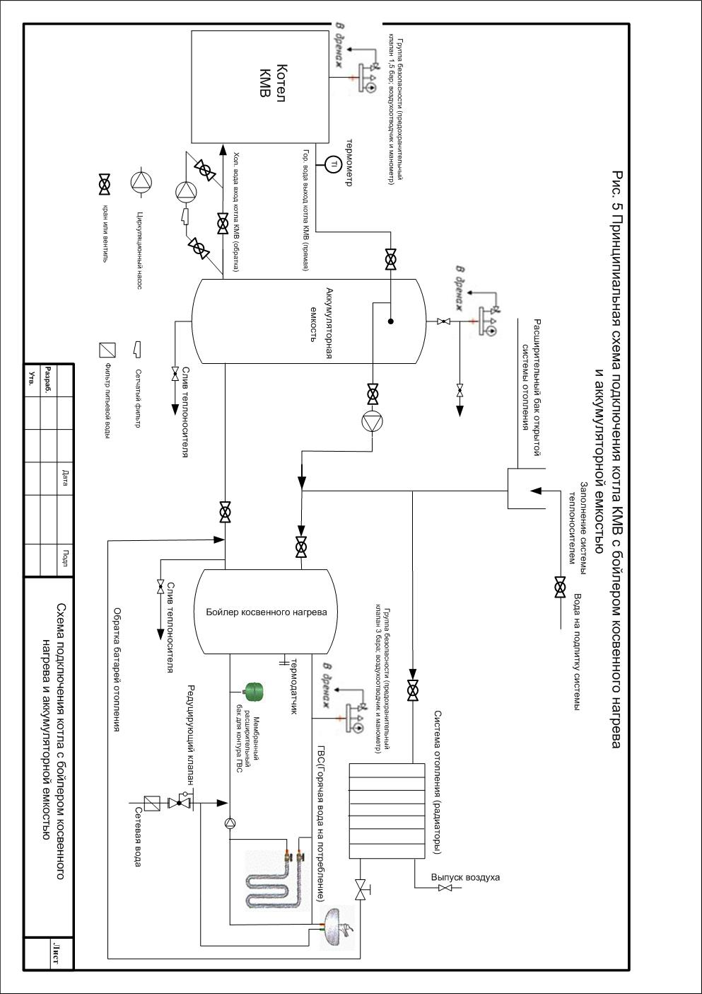
Рисунок 5. Принципиальная схема подключения котла «Космос» с бойлером косвенного нагрева и аккумуляторной емкостью

Эксплуатация котла

ЗАПРЕЩАЕТСЯ:
• устанавливать запорный вентиль на трубопроводе между котлом и группой безопасности или расширительным баком;
• растапливать котёл без предварительного заполнения системы отопления и котла теплоносителем (вода или тосол);
• растапливать котёл при отсутствии тяги в дымоходе;
• растапливать котёл легковоспламеняющимися или горючими жидкостями.
Перед введением котла в эксплуатацию необходимо убедиться, что система наполнена водой или теплоносителем и из нее удален воздух, при этом не забывайте о давлении воды или тосола. Самый безопасный метод заполнения водой - это заполнение системы без давления, самотеком, в самой верхней точке отопительной системы, через заливную горловину открытого расширительного бака. При монтаже закрытой системы отопления необходимо откорректировать давление в воздушной камере мембранного бака, которое не должно превышать (вне зависимости от высоты здания) 0,2мПа, и не должно быть выше на 1-4 м. водяного столба верхней точки отопительной системы. (Например, 4-х этажный дом с высотой потолков 2,5м*4=10+2,5=12,5м=0,125Мпа). Затем заполняется система теплоносителем: набирается давление 0,125 мПа в системе, закрывается кран водопровода, проводится развоздушивание системы, повторяется операция до тех пор, пока будет удален воздух. Далее устанавливается давление теплоносителя системы согласно параметров для данного конкретного случая (подбирается расчетом), но не выше 0,2мПа. Давление считается установившимся после окончательного развоздушивания системы.
Ввод в эксплуатацию.
При первых растопках на стенках холодного котла конденсируется влага, которая, стекая в поддувало, может вызвать предположение о наличии течи котла. Конденсат исчезнет, когда разница температур на прямом и обратном трубопроводе будет минимальной.
ПРЕДУПРЕЖДЕНИЕ! При растопке котла иногда появляется конденсация влаги – это не свидетельствует о неисправности котла. В результате продолжительной работы конденсация исчезает.
Дозагрузка топлива:
При дозагрузки топлива- дров, брикетов (кроме пеллет и угля), нужно закрыть нижнюю дверцу котла, открыть дверцу закладки топлива и наполнить топку до предела. Возможен выброс дыма в помещение!
Чистка котла:
Не старайтесь выгребать из котла недогоревшее топливо, удаляйте золу только из-под зольника (с периодичностью 1-2 раза в неделю).
Подпитка системы в ходе эксплуатации
При эксплуатации котла необходимо поддерживать уровень теплоносителя, периодически подливая его в расширительный бак открытой системы, или поддерживать постоянное избыточное давление в закрытой системе. Если котел в зимнее время не работает, то грозит опасность замерзания воды в системе, поэтому воду лучше всего слить, или же залить незамерзающую жидкость (антифриз).
Обслуживание котла:
Обслуживать котел может лицо старше 18 лет, ознакомленное с руководством и работой потребителя и отвечающее требованиям. Запрещается оставлять детей без присмотра у работающих котлов. На котле и непосредственно вблизи загрузочной дверцы и дверцы зольника запрещается оставлять горючие предметы, пепел необходимо ссыпать в негорючие ёмкости с крышкой. Работающий котел должен быть под периодическим наблюдением обслуживающего лица. Котел должен быть всегда вовремя и хорошо вычищен. Загрузочные дверка и дверка зольника должны быть надлежащим образом закрыты.

Возможные неисправности и способы их устранения

Позиция | Причина | Способ устранения
Котел не дает желаемой мощности | - неправильная настройка автоматики при топке пеллетами  - ошибка в расчете мощности котла для данной отопительной системы  - малая тяга или негерметичность дымовой трубы, ее соединений  - неправильное соотношение первичного и вторичного воздуха | Смотрите настройки автоматики
Котел не горит в длительном режиме | - плохая герметизация дверок  - неправильная настройка тягорегулятора | - заменить дефектный стекловолокнистый шнур  - отрегулировать тягорегулятор  - использовать качественное топливо
Дрова гаснут | - неправильная настройка тягорегулятора  - неисправность тягорегулятора  - плохая тяга дымохода  - неисправность дымовой трубы, вызывающая подсос воздуха в дымоходе | - отрегулировать тягорегулятор  - произвести ремонт или замену  - осуществить ремонт дымохода, увеличить его высоту и (или) диаметр
Котел не выходит в режим длительного горения | - неправильная настройка тягорегулятора  - ошибка в расчете отопительной системы и мощности котла  - большие теплопотери отапливаемого помещения | - отрегулировать тягорегулятор  - вызвать проектантов системы отопления  - улучшить теплоизоляцию помещения
Сильные отложения в топливной камере котла | - неправильная эксплуатация котла, не проведение отжига  - неправильно настроен тягорегулятор для режима длительного горения (закрыта верхняя заслонка, открыта – нижняя, основное время работы котла - наоборот для данного режима)  - неисправна автоматика котла | - произвести отжиг котла, очистку дымохода;  - настроить правильную работу тягорегулятора  - настроить работу автоматики или произвести замену

Свидетельство о приёмке
Котёл модульный водогрейный «Космос» КМВ 2-0_____-0,2 заводской номер_______ изготовлен в полном соответствии с «ГОСТ 20548-93 Котлы отопительные водогрейные теплопроизводительностью до 100 кВт « и соответствует ТУ РБ 390096375.006-2007.
Котёл модульный водогрейный (КМВ) признан годным для работы с указанными в настоящем руководстве параметрами и средой.
Дата выпуска_____________________  м.п. | Контролёр_____________________

Комплект поставки
Котел «Космос» | Шт. | 1
Тягорегулятор | Шт. | 1
Термометр | Шт. | 1
Колосниковый оборот | Шт. | 1
Руководство по эксплуатации | Шт. | 1
Заглушка | Шт. | 2
Кочерга | Шт. | 1
Совок | Шт. | 1

Перечень запасных частей и комплектующих поставляемых по отдельному заказу:
Дверца загрузочная | 1 шт.
Дверца зольника | 1 шт.
Колосниковый оборот | 1 шт.
Смотровое стекло | 1 шт.

Гарантийные обязательства
Изделие соответствует требованиям безопасности, установленным действующими нормативно-техническими документами ЕАС.
Гарантийный срок службы теплообменника (водяной рубашки) составляет 10 (десять) лет со дня продажи производителем, при соблюдении приведенного в руководстве способа использования, обслуживания и ухода. Критерием гарантийного случая замены теплообменника является прогорание металла или сварного шва при соблюдении покупателем всех условий эксплуатации.
ВНИМАНИЕ! Гарантия не распространяется на случаи, когда котел эксплуатировалось без теплоносителя либо было превышено рабочее давление в системе, а также механические повреждения теплообменника и иных важных узлов котла. Внешним признаком использования без теплоносителя является изменение цвета рубашки котла с цвета металла на цвет побежалости, а при превышенном давлении можно наблюдать деформацию топки.
Гарантийный срок службы котла за исключением теплообменника - 24 месяца от момента приемки потребителем и максимально 32 месяца со дня продажи через торговую сеть, при условии своевременной замены быстро выходящих из строя частей. Колосниковый оборот, смотровое стекло, отбойная пластина, двери котла являются расходными материалами, гарантия на них не распространяется (см. перечень запасных частей и комплектующих).
ВНИМАНИЕ! Циркуляционный насос должен быть установлен на обратке котла с направлением движения жидкости в сторону котла.
При установке насоса другим способом гарантия на котел снимается.
Для котлов мощностью более 15 кВт установка циркуляционного насоса обязательна, даже при наличии гравитационной системы отопления.
ВНИМАНИЕ! При отсутствии в настоящем руководстве даты продажи и штампа торговой организации гарантийный срок исчисляется с даты выпуска котла.
Если в изделии в течение гарантийного срока обнаружится дефект, который возник не по вине пользователя, то котел будет по гарантии бесплатно отремонтирован.
Гарантийный срок продлевается на период, соответствующий времени, в течение котел находился на гарантийном ремонте.
Заявку на проведение гарантийного ремонта заказчик реализует на предприятии-изготовителе или у его сервисной службы.
Гарантия на котел признается только в том случае, если монтаж или ремонт котельного оборудования производился лицами или организациями на это уполномоченными в соответствии с действующими нормами и руководством по обслуживанию. Условием признания любой гарантии является разборчивое и полное указание сведений об организации, проводившей монтаж котла и даты монтажа. В случае повреждения котла из-за неквалифицированного монтажа, расходы, связанные с ремонтом, возмещает организация, проводившая монтаж, или собственник котла.
Покупатель котла должен быть доказательно ознакомлен с правилами использования и обслуживания изделия, о чем делается подпись в руководстве ниже.
Заявки на проведение ремонта по окончании гарантийного срока покупатель котла реализует у сервисной службы производителя. В этом случае покупатель сам возмещает финансовые затраты на ремонт.
Обязанность не реже 1 раза в год производить ревизию котлов, включая установку управляющих элементов, конструкционных элементов, возлагается на собственника котла или специализированную организацию, им уполномоченную. Записи о ревизиях котла вписываются в раздел настоящего руководства.
Установка и эксплуатация котла должна производиться согласно требованиям настоящего руководства по обслуживанию.
Пользователь обязан соблюдать указания, изложенные в руководстве по эксплуатации. При несоблюдении руководства по эксплуатации, вследствие небрежной или неквалифицированной эксплуатации, или вследствие сжигания непредусмотренных видов топлива, гарантия на котел прекращается, его ремонт при повреждении оплачивает пользователь.
Подпись покупателя котла, ознакомленного с настоящим руководством и согласным с его содержанием _________________________

Отметка о продаже изделия
Наименование торговой организации
Дата продажи
Подпись, печать
Товар соответствует заявленной цели приобретения. Полная и достоверная информация мне предоставлена. Подтверждаю получение исправного изделия, с условиями гарантии ознакомлен.
Подпись покупателя

Протокол установки котла
Монтаж котла произведен согласно схемы:
(название документа, прилагается к паспорту монтажной организацией)
Место
Дата

Монтаж котла произвела организация:
Название:
Адрес:
Телефон:
Ответственное лицо: |  | Подпись
Пуск в работу котла произведен согласно схемы:
(название документа, прилагается к паспорту монтажной организацией)
Место
Дата
Пуск котла произвела организация:
Название:
Адрес:
Телефон:
Ответственное лицо: |  | Подпись
Дымовая труба:
Размеры:
Диаметр: | Высота |  | Длина:
Количество колен |  | Тяга дымовой трубы
Дата последней ревизии |  | Температура продуктов горения
Котел подключен с арматурой (краткое описание подключения):
Топливо:
Тип: |  | Влажность
При запуске была перепроверена функция газогенерации
За контроль отвечает
Дата:
Печать, подпись ответственного лица

Подпись заказчика:

Ликвидация котла после окончания срока его службы
Необходимо обеспечить ликвидацию отдельных деталей котла ЭКОЛОГИЧЕСКИМ СПОСОБОМ. Котел перед ликвидацией надо тщательно вычистить от пепла и высыпать его в мусор. Корпус котла и капоты нужно отвезти в Пункт сбора металлолома. Керамические части (шамот) и изоляцию - отвезти на разрешенную свалку мусора.

Сведения о рекламациях
В случае выхода котла из строя в период гарантийного срока эксплуатации необходимо составить акт-рекламацию, в которой указать:
- наименование и почтовый адрес организации, в которой эксплуатировался котёл;
- выписку из акта ввода в эксплуатацию;
- наработку с момента ввода в эксплуатацию до аварии;
- условия, при которых котел вышел из строя;
- заключение комиссии, составивший акт, о причинах выхода из строя.
К рекламации обязательно необходимо приложить разборчивые цветные фотографии неисправности или дефектного узла, приложить их и копию руководства к акту рекламации.
Адрес предприятия-изготовителя:
211416, Республика Беларусь, г. Полоцк, Витебской области
ул. Зыгина, 38, ОДО НПП «Термопасс»
Тел/факс +375 214 42-32-04
+375 44 554-07-92
termopass.by

